**Aanmaken nieuw bedrijf NAV**

Inhoud

1 Nieuw bedrijf aanmaken 1

2 Inrichting bedrijf exporteren 2

3 Inrichting in nieuw bedrijf importeren 4

4 Bedrijfsspecifieke gegevens aanpassen 6

# Nieuw bedrijf aanmaken

Ga via het zoekscherm rechts bovenin NAV naar bedrijven (of ga naar menu: Beheer/IT-beheer/Algemeen => Bedrijven):

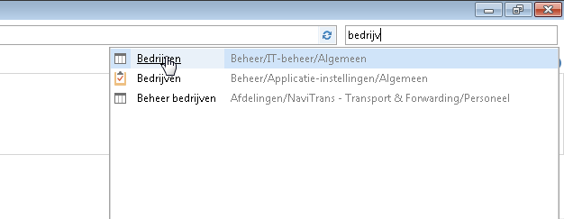

Maak een nieuw bedrijf aan via de button ‘Nieuw’:

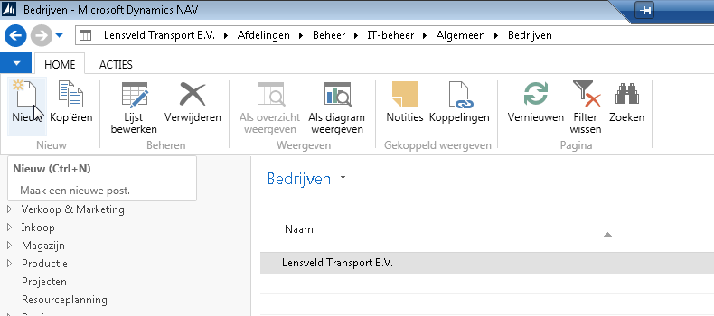

Geef dit nieuwe bedrijf een naam:

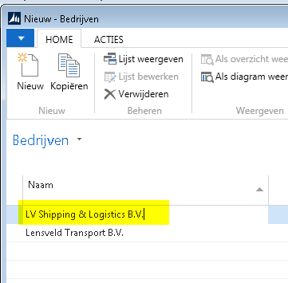

Het nieuwe bedrijf is nu aangemaakt, maar bevat nauwelijks inrichting. Het bedrijf is het snelst in te richten door de inrichting vanuit een ander bedrijf te kopiëren. Voor dit doel is een zogenaamd ‘Pakket voor configuratie’ ingericht. Hieronder wordt uitgelegd hoe dit ‘pakket’ kan worden toegepast.

# Inrichting bedrijf exporteren

Zorg dat ingelogd is in het bedrijf *waaruit* de inrichting van de boekhouding gekopieerd moet worden. Links onderin het scherm is te zien onder welk bedrijf is ingelogd en door hierop te klikken kan op een ander bedrijf worden ingelogd:

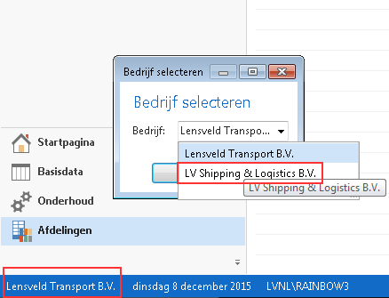

Open via het zoekscherm ‘Pakketten voor configuratie’ (Menu: *Afdelingen/Beheer/Applicatie-instellingen/RapidStart Services voor Microsoft Dynamics NAV => Pakketten voor configuratie*):

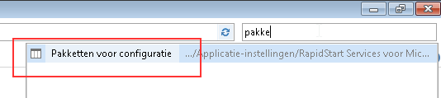

Selecteer het ‘pakket’ RNB BASE SETUP COMP (in het voorbeeld hieronder heet het pakket nog anders) en gebruik de button ‘Bewerken’:

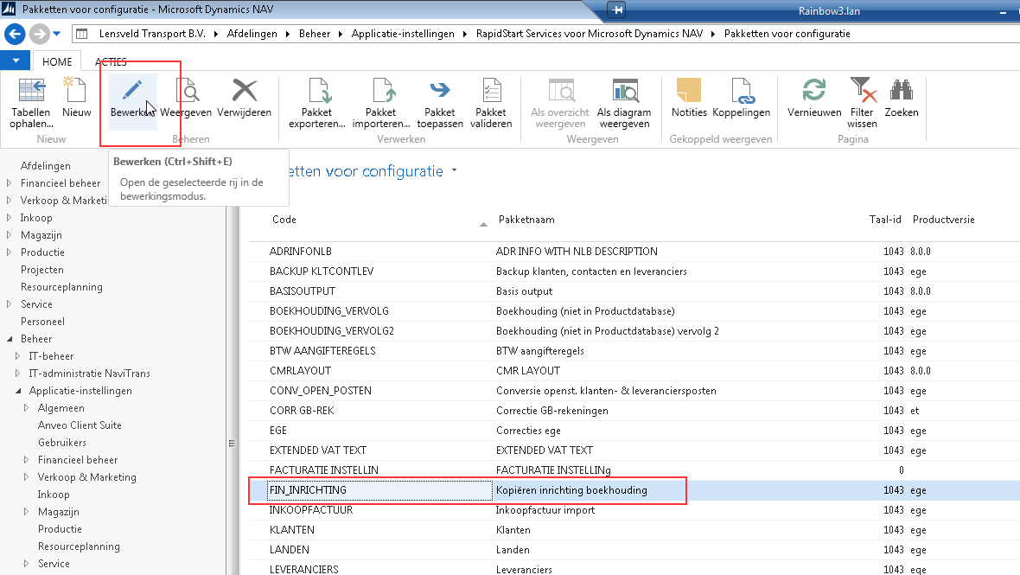

Nu wordt de pakketkaart geopend. Exporteer dit pakket vanuit deze kaart via de button ‘Pakket exporteren’:

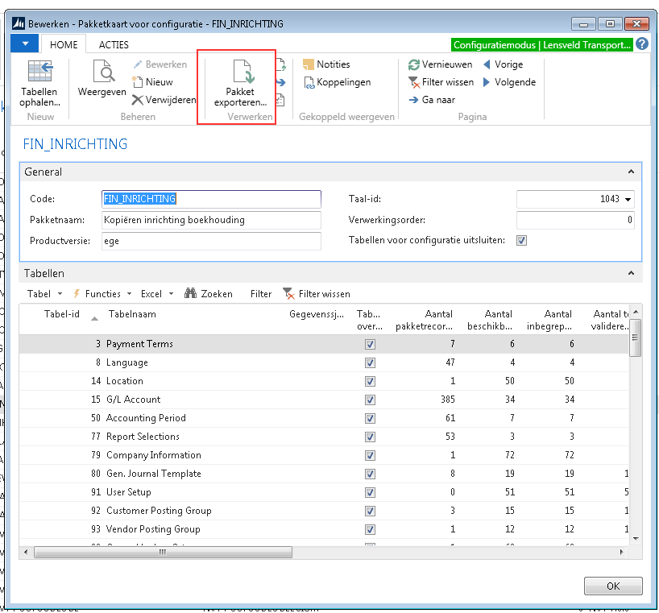

NAV vraagt vervolgens waar het bestand moet worden opgeslagen. Sla dit ‘.package’-bestand op een plaats op die eenvoudig terug te vinden is:

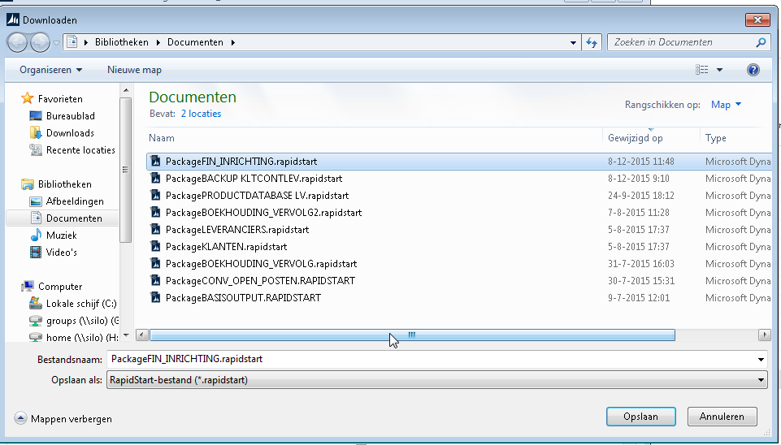

# Inrichting in nieuw bedrijf importeren

Log nu in onder het zojuist aangemaakte nieuwe (lege) bedrijf. Links onderin kan op het bedrijf geklikt worden om een ander bedrijf te selecteren en daaronder in te loggen:



Open nu via het zoekscherm de ‘Pakketten voor configuratie’:

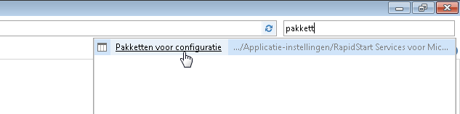

Gebruik de button ‘Pakket importeren’:

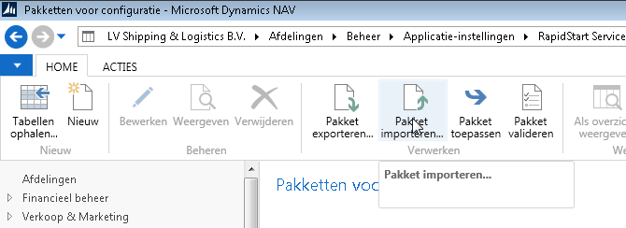

Open het ‘.package’-bestand dat zojuist is opgeslagen:

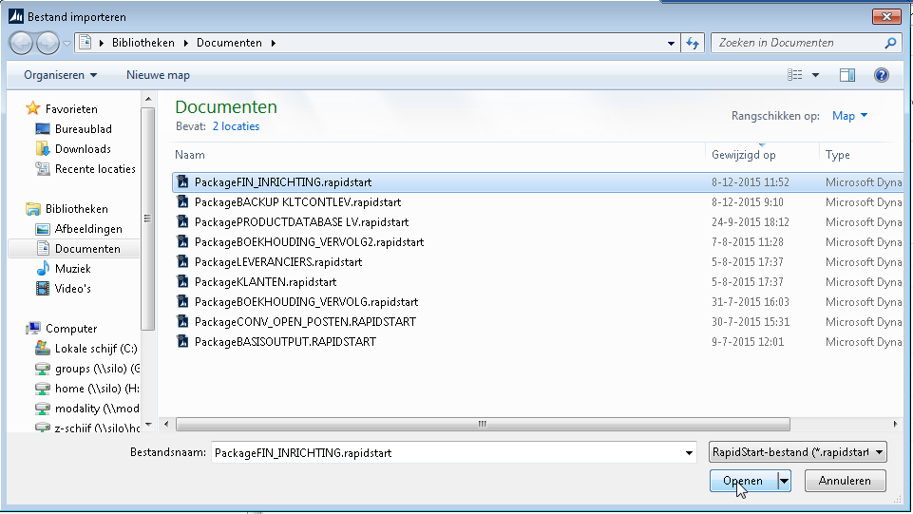

Klik vervolgens op ‘Pakket toepassen’. **Let op: Beantwoord vragen die NAV stelt tijdens dit proces met ‘Ja’.**

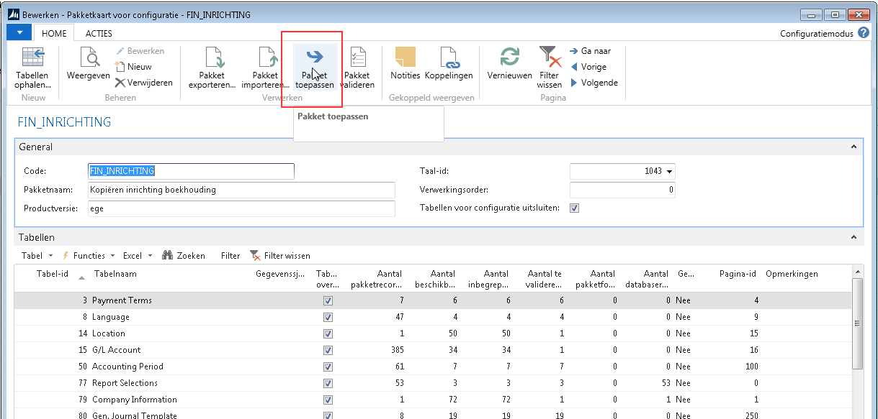

Indien er bij het toepassen van het pakket fouten worden gevonden, gebruik dan de button ‘Bewerken’ op de pakketkaart en kijk waar met rode letters is aangegeven dat er een fout is opgetreden en los deze eventueel op.

# Bedrijfsspecifieke gegevens aanpassen

Zodra alle gegevens geïmporteerd zijn, dan dienen de bedrijfsspecifieke zaken worden aangepast. Hieronder een aantal voorbeelden hiervan.

Bedrijfsgegevens:

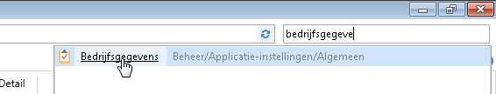

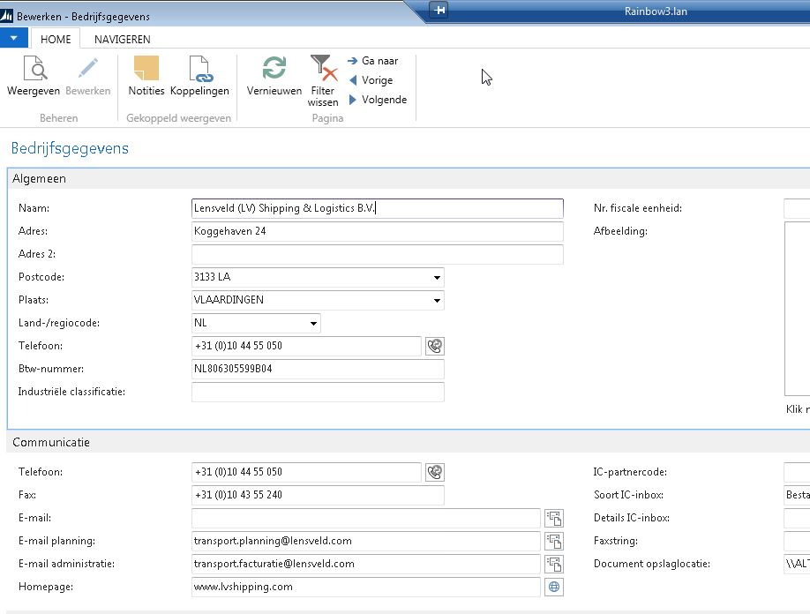

Grootboekrekeningschema:

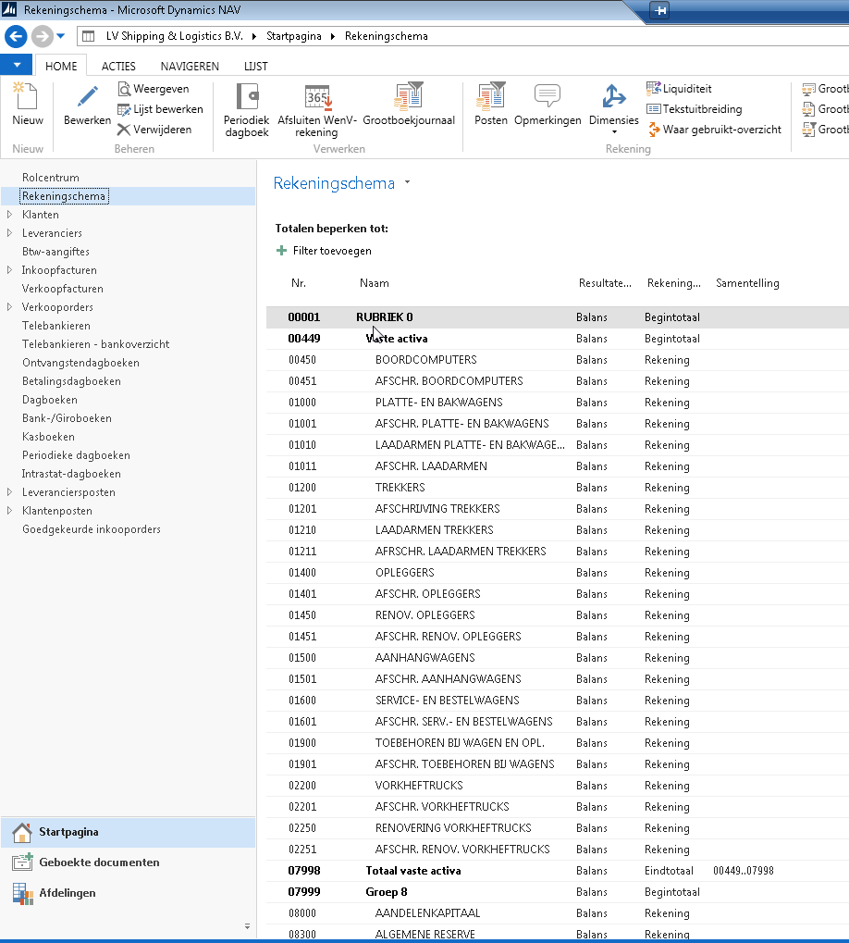

Let op dat de functie ‘Inspringen’ (Tab ‘Acties’ => ‘Inspringen’) moet worden toegepast als er nieuwe grootboekrekeningen worden gemaakt of wanneer deze worden gewijzigd.

Bankrekeningen:

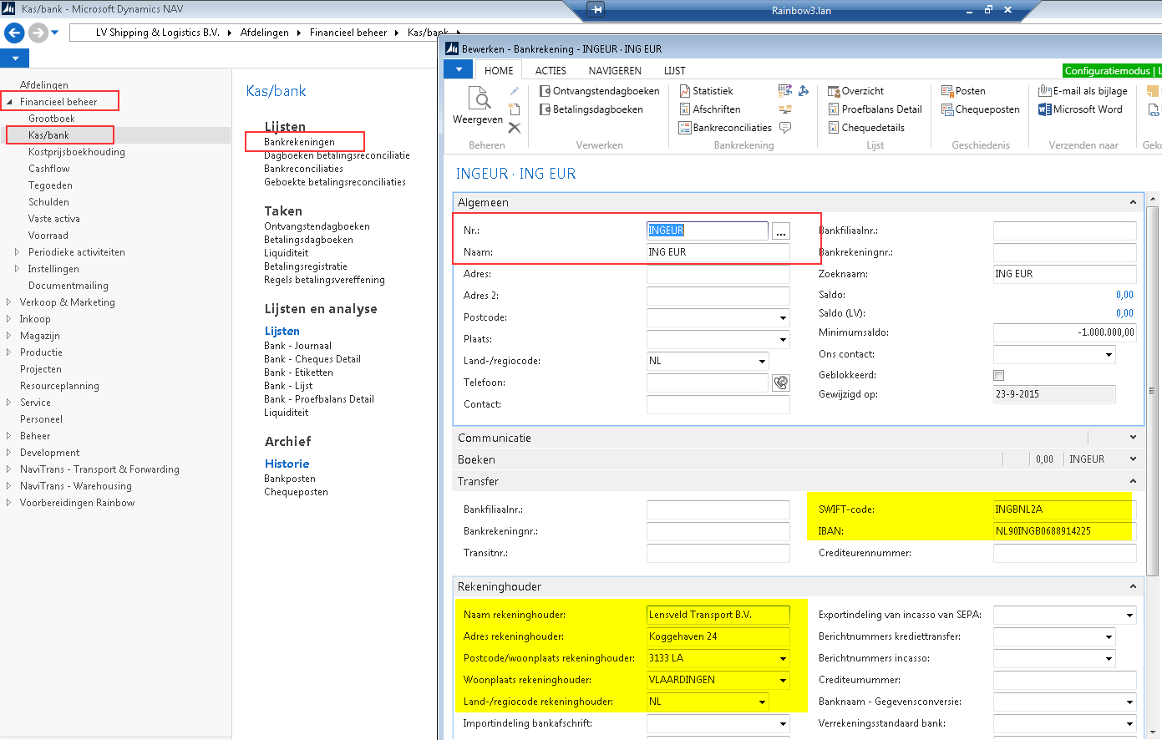

Dagboeksjablonen voor bankrekeningen:

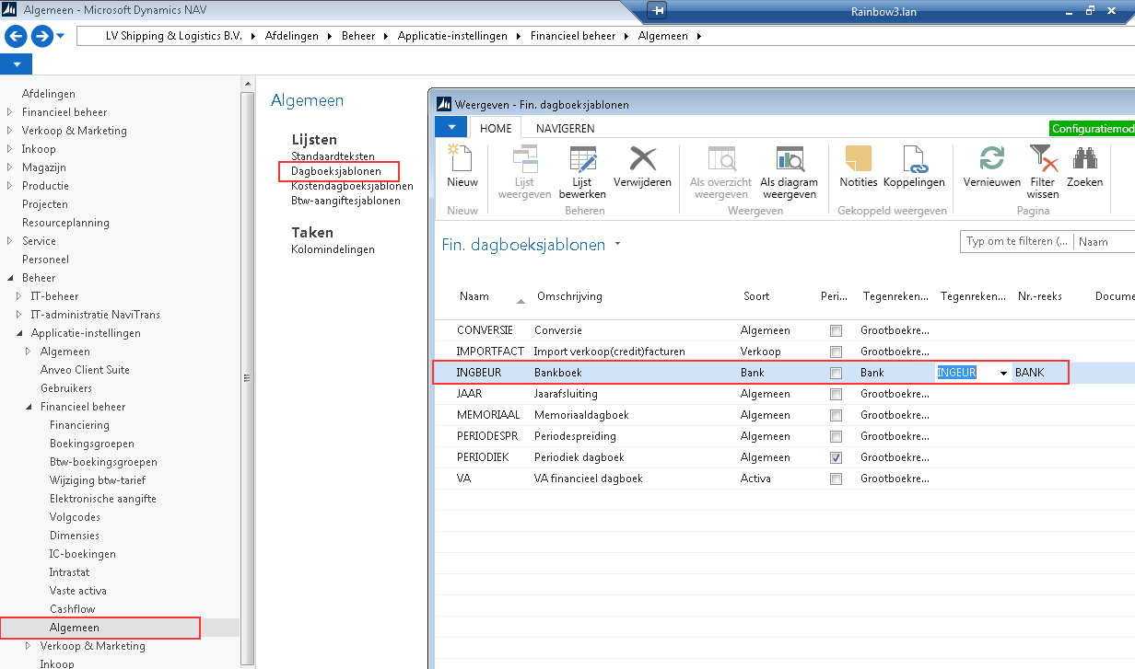

Nummerreeksen:

Aangeraden wordt om in elk geval voor dossiernummers, offertenummers, transportadressen, ritnummers, klanten en verkoop(credit)facturen bedrijfseigen nummerreeksen in te stellen.

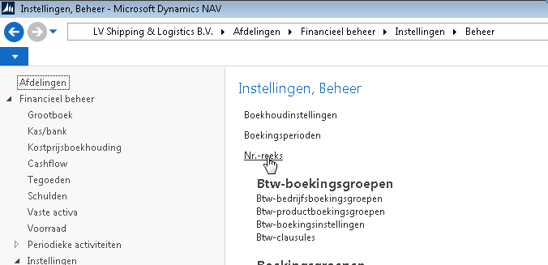

Het gaat hierbij om de volgende nummerreekscodes:

V-FAC+|V-CN+|NVT-DOSS|KLT|NVT-OFF|NVT-TADRES|NVT-TRIT

Indien IC-boekingen worden toegepast op het bedrijf wordt aangeraden voor bank, inkoop(credit)factuur en memo bedrijfsspecifiek te maken. Bij overlappende nummers kan n.l. verwarring ontstaan omdat bij IC-boekingen het oorspronkelijke documentnummer wordt gebruikt!

Het gaat hierbij om de volgende nummerreeksen:

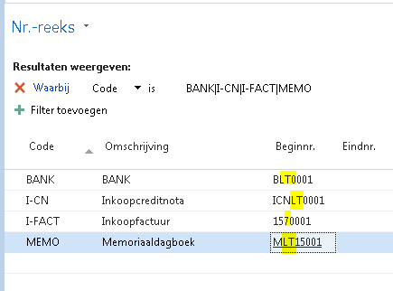

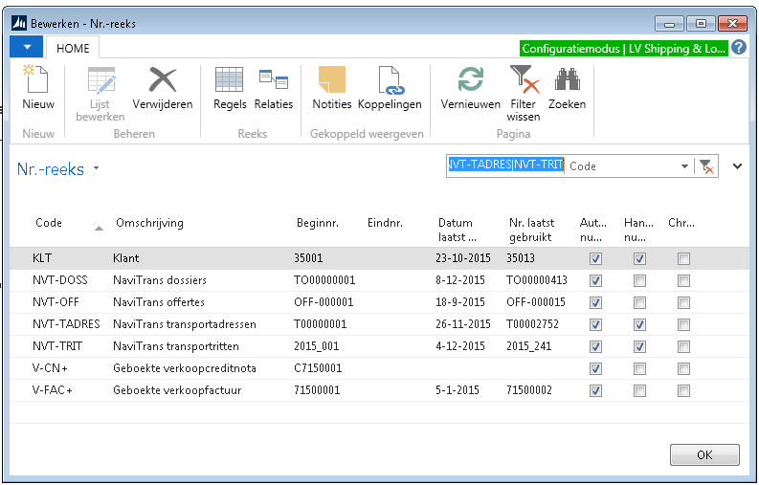

De te gebruiken nummers zijn per nummerreekscode in te stellen via de button ‘Regels’:

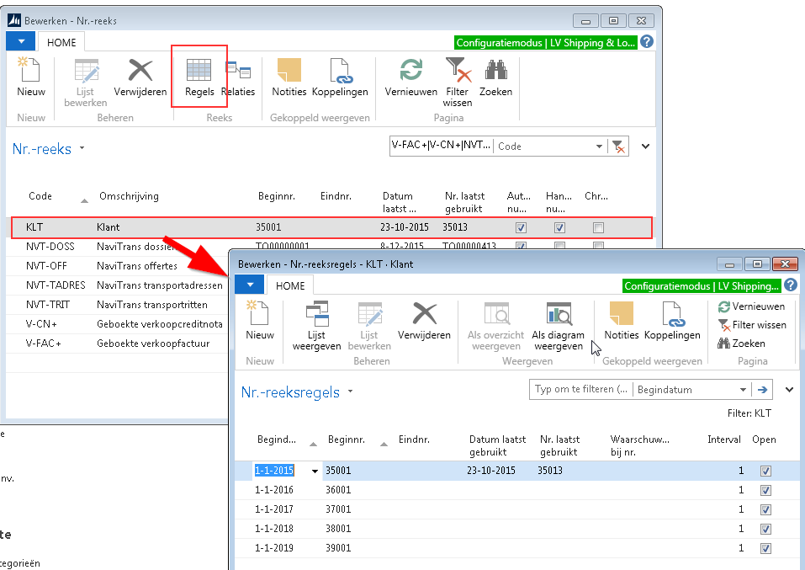

Indien via Navitrans op afwijkende Gb-rekeningen voor opbrengsten en kosten moet worden geboekt, moeten ook de Alg. boekingsgroepinstellingen worden herzien:

